Enzo 1STI2D4
Morby

Choix des matériaux :

- Baie vitré double ou triple vitrage pour laisser entrer la lumière mais aussi pour limiter les pertes calorifiques ;
- Fondations en béton armée
- Passerelle métallique inoxydable

Impacts environnementaux de ces matériaux :

Verre :

300 g à 500 g de Co2 pour 1 kg de verre
Une tonne de verre recyclé économise plus de 500 kg de CO2

Béton armée :

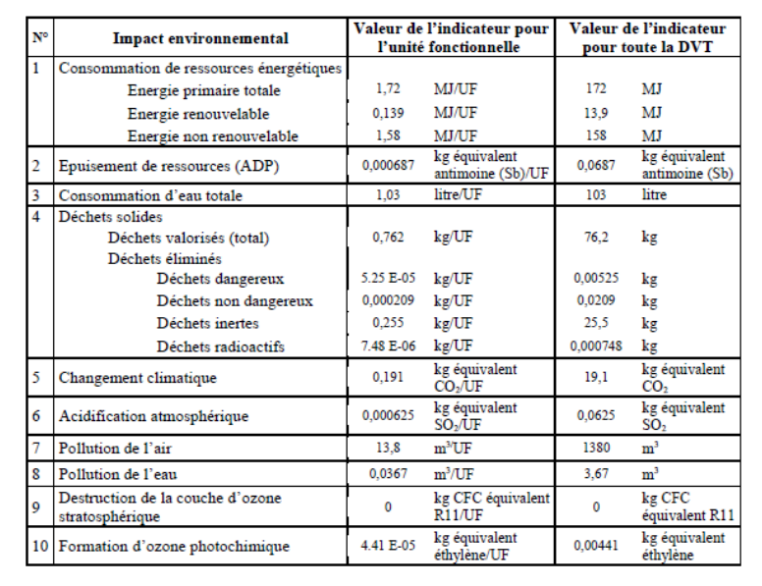
Acier :
0.4 tonnes de CO2 par tonnes d’acier produit,

ACTIONS ENVIRONNEMENTALES POSSIBLES

Panneaux solaire.

Système de récupération des eaux de pluie.

Système de distribution électrique économe.

Capteur de présence ( Allumage, extinction des lumières et des prises de courants )

Bonne étanchéité pour éviter la perte de chaleur ( Joints fenêtres, portes, … )

Système de ventilation suspendu au plafond afin de favoriser la circulation de l’air donc en été un meilleur refroidissement et en hiver un meilleur chauffage.

Isolation thermique efficace

